超市管理系统
开发工作日志（第3天）

项目名称：超市进销存管理系统
开发日期：2026 年 06 月 05 日
开发人员：孙昊

一、今日完成内容

1. 采购模块设计文档完善
在项目设计说明书中新增 §3.3 采购模块详细设计章节
包含模块架构图、主表-明细关联机制、业务流程、前端双表设计
增强 PurchaseMain/PurchaseDetail 实体描述
新增采购业务逻辑流程和前端页面设计文档

2. 全面系统检查与修正
根据课设.md 逐项检查前端+后端+数据库，修复多项不符合需求的问题
角色值统一：前端普通用户角色从 '2' 统一为 '0'，与后端数据库一致
注册角色绑定修复：注册表单改为使用共享的角色单选按钮
密码规则修正：从"必须同时包含大小写"改为"含至少一个字母"（需求：大小写任选其一）
区号蓝色字体：所有页面的区号选择框添加蓝色字体样式
注册错误处理：修正错误提示文案，添加自动跳转登录页逻辑

3. 跨表电话唯一性校验
实现员工表、会员表、供应商表之间的电话号码互查
新增时跨表校验（同一区号下全局唯一）
编辑时仅做本表去重，不拦截跨表同步（同一人可为员工+会员）
供应商公司电话不在校验范围内

4. 会员等级功能
数据库 member 表新增 level 字段：SVIP / VIP / 普通会员（默认）
一号管理员（11xxx）注册后自动入会为 SVIP
二号/三号管理员（10xxx/01xxx）注册后自动入会为 VIP
会员表排序：管理员会员排前三行，等级从高到低
三个管理员本人的会员等级不可修改，其他会员等级可由管理员修改
前端会员等级用彩色标签显示（SVIP 红色、VIP 橙色、普通会员灰色）

5. 个人信息与头像功能
数据库 sys_user 表新增 avatar、gender、age、address 字段
新增 /user/updateProfile 接口，支持当前用户自行编辑个人信息
页面右上角新增圆形头像，点击跳转个人信息页
UserInfo 页面支持头像上传（base64 存储）、性别选择、年龄输入
地址支持"省市区级联选择"和"手动输入"双模式切换
修改密码需旧密码验证 + 二次确认
员工编号、角色、会员等级不可修改

6. 员工注册流程改造
管理员新增员工只填写员工编号、工资、备注
姓名、密码、电话留空，等员工自行注册时填写
员工注册时查找已有记录并 UPDATE（非 INSERT）
注册成功后自动加入会员表

7. 全系统翻页功能
员工管理、会员管理、供应商管理、商品管理、采购管理均增加翻页
每页最多显示 10 条数据
使用 Element Plus 的 el-pagination 组件

8. 采购模块优化
商品改为下拉选择，选中后自动填写单价
数量 × 单价自动计算总价
数量和金额列添加单位显示（件 / 元）
工资输入限制最低 100 元，步长 100 元

9. 其他优化
表格"编号"列改为顺序编号（type="index"），分页独立编号
创建时间列分两行显示（日期/时间），避免串行
管理员身份显示添加前缀（11管理员 / 10管理员 / 01管理员）
登录切换注册 tab 时自动清空表单
修复多项 bug（selectByPhone 重复、新增员工 phone 空值等）

二、开发中遇到的问题与解决方案

问题1：前端角色值不一致导致员工检查失败
问题描述：前端将普通用户角色设为 '2'，但后端查询 role = 0，导致 countEmployees() 永远返回 0
解决方案：统一前端所有普通用户角色为 '0'，涉及 Login.vue、Layout.vue、Employee.vue

问题2：注册表单角色与单选按钮脱节
问题描述：角色单选按钮绑定 form.role，但注册代码使用 regForm.role（始终为 '1'），所有注册均以管理员身份进行
解决方案：注册代码改用 form.value.role，删除 regForm 中独立的 role 字段

问题3：新增员工报错 "Column 'password' cannot be null"
问题描述：管理员新增员工时不填密码，数据库 password 列 NOT NULL，INSERT 失败
解决方案：后台判断 password 为 null 时自动设为空字符串 ""

问题4：selectByPhone 返回多条导致 TooManyResultsException
问题描述：旧测试数据和自动入会的管理员会员使用相同电话，MyBatis selectOne() 返回多条记录报错
解决方案：SQL 加 LIMIT 1 兜底，同时修复重复数据

问题5：编辑员工时跨表电话误报
问题描述：员工同时也是会员，编辑员工信息时系统提示"该电话号已在会员中使用"
解决方案：UPDATE 操作只做本表去重，不跨表校验（同一人可同时是员工和会员）

问题6：新增员工 phone 被构造为 "+86|" 触发校验失败
问题描述：前端 submitData.phone 拼接了区号 + | + 空号码 = "+86|"，后端校验失败
解决方案：新增模式下 phone 和 password 直接设为 null，不做拼接

问题7：UserInfo 导入不存在的函数导致模块加载失败
问题描述：从 @/api/user 导入了不存在的 getMemberList，Vue 组件加载崩溃
解决方案：修正为从 @/api/member 导入，别名 apiGetMemberList

问题8：登录页 onMounted 未导入导致白屏
问题描述：添加 watch 导入时移除了 onMounted，但模板中仍调用空的 onMounted(() => {})
解决方案：删除无用的空 onMounted 调用

三、当前项目进度

项目已具备完整的前后端功能，所有需求文档中规定的功能均已实现：

模块 | 功能 | 状态
登录注册 | 角色选择、密码强度、国际电话、注册校验 | ✅
供应商管理 | CRUD + Excel 导入导出 + 跨表电话校验 | ✅
商品管理 | CRUD + 供应商关联 + Excel 导入导出 | ✅
员工管理 | 管理员新增/员工自注册 + 权限控制 | ✅
采购管理 | 主表+明细双表 + 商品自动填价 + 翻页 | ✅
会员管理 | 等级体系(SVIP/VIP/普通) + 排序 | ✅
个人信息 | 头像上传 + 省市区地址 + 密码修改 | ✅
权限管理 | 三级管理员分权 + 菜单动态显示 | ✅

四、后续工作计划

增加销售管理模块、库存管理模块，形成进销存完整闭环
引入 Spring Security + JWT 实现认证授权
密码使用 BCrypt 加密存储
添加数据统计报表功能
配置 HTTPS 和 Redis 缓存
编写单元测试

五、项目截图

会员管理页面（含等级标签）
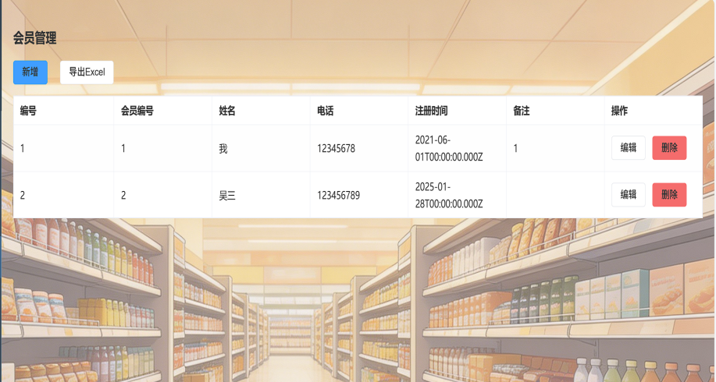
会员管理页面

供应商管理页面
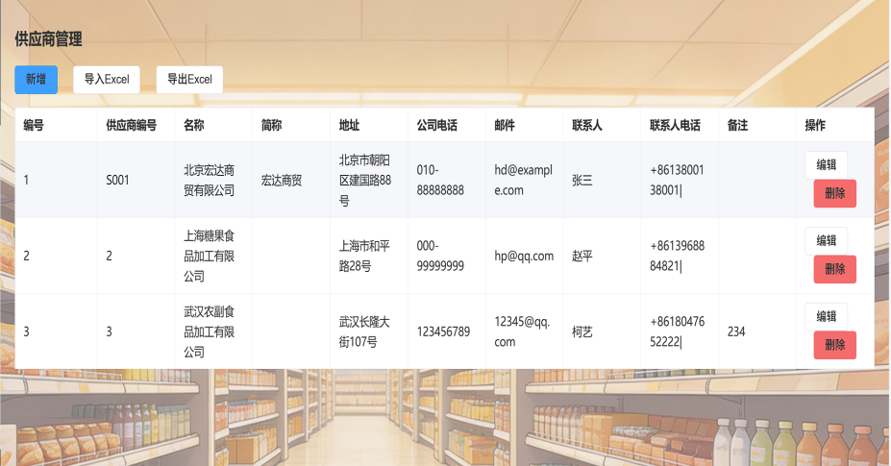
供应商管理页面

商品管理页面
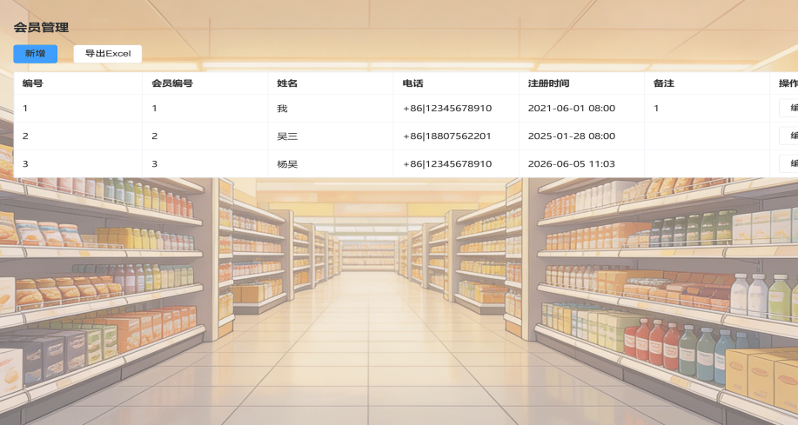
商品管理页面

